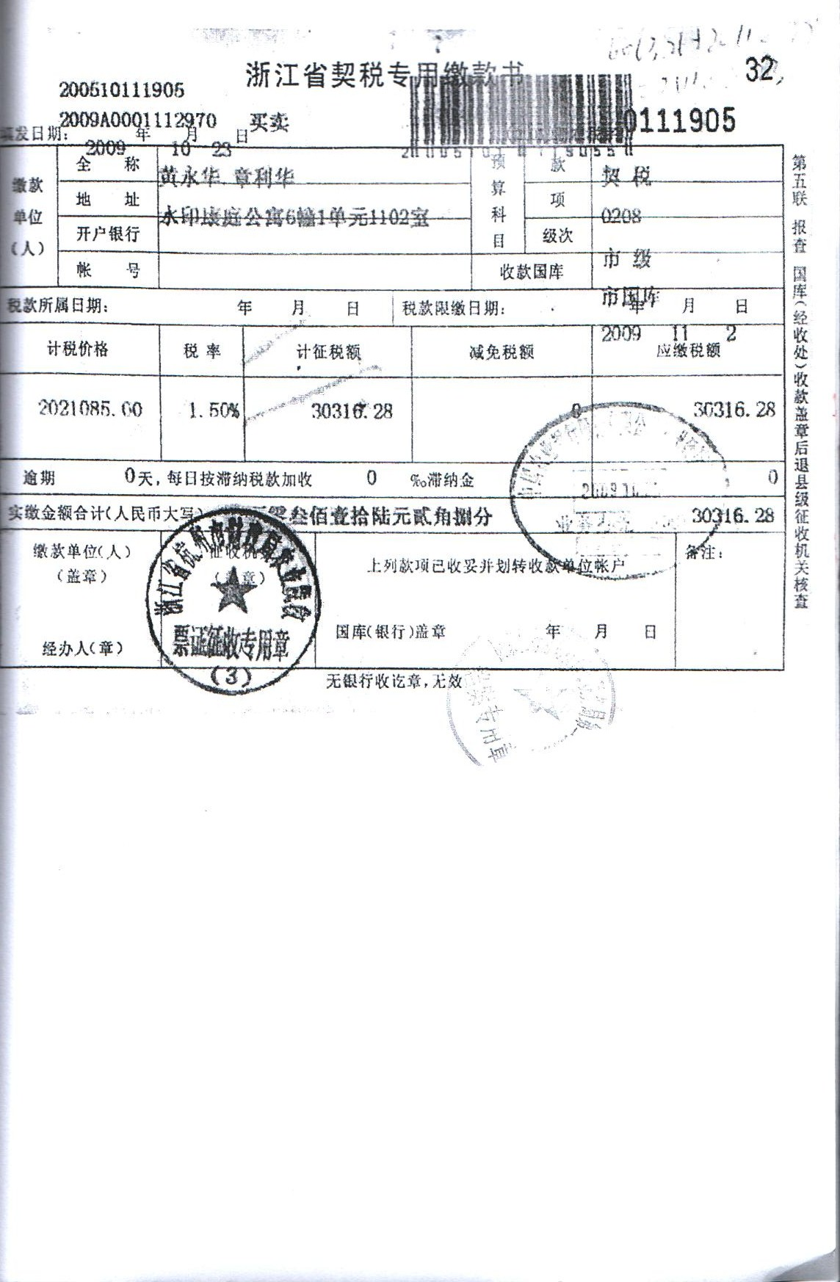

致估价委托人函

杭州市西湖区人民法院：
受贵方委托，本公司秉着独立、客观、公正、合法的原则，对贵院所委托的坐落于杭州市下城区水印康庭公寓6幢1单元1102室住宅房地产进行了价值评估。估价对象所有权人为黄永华、章利华，不动产权证为：杭房权证下移字第09734729号，杭房权证下移字第09734730号，房屋建筑面积为122.49平方米；价值时点为2020年4月18日，估价目的是为贵院办理案件涉及的估价对象提供价值参考而评估房地产市场价值。
本公司估价人员根据估价目的，遵循估价原则，采用科学合理的估价方法，在认真分析现有资料的基础上，选用比较法测算，结合估价经验与对影响房地产价格因素进行分析，评定估算估价对象于价值时点完整权益下公开价值为人民币肆佰柒拾壹万元整（￥4710000），单价为叁万捌仟肆佰伍拾元（￥38450元）。
特别提示：估价报告的全文为不可分割的整体，报告使用者请详细查阅报告的各组成部分，仅有部分内容则不能成为有效的评估报告。

江苏天元房地产土地与资产评估造价有限公司杭州分公司
2020年4月25日

估价的假设和限制条件

一、本次估价的假设条件
(一)一般假设
1.本次估价对象的权属、面积、用途等资料为估价人员从杭州市规划和自然资源局查询获取的《杭州市不动产登记信息查询记录》、《房地产平面图》等复印件，在无理由怀疑其合法性、真实性、准确性和完整性的情况下，假定该资料合法、真实、准确、完整，估价对象合法、持续使用。
2.我们对估价对象安全、环境污染等影响估价对象价值或价格的重大因素给予了关注，在无理由怀疑估价对象存在安全隐患且无相应的专业机构进行鉴定、检测的情况下，假定估价对象是安全的。
3.估价对象在价值时点的房地产市场为公开、平等、自愿的交易市场。
4.本次估价假设目前及未来的社会政治经济环境和房地产市场是正常稳定前提下进行估价，即估价中所涉及的房地产之价格、成本、税额等都是根据当前市场状况确定的，均不考虑未来的变动。
(二) 未定事项假设：无。
(三) 背离事实假设：根据估价人员从杭州市规划和自然资源局查询得到的《杭州市不动产登记信息查询记录》，至价值时点，估价对象已设定抵押，但本估价报告是为办理案件涉及的估价对象提供价值参考而评估房地产市场价值。故本次估价不考虑估价对象存在的抵押等他项权利限制对估价结论的影响。
（四）不相一致假设：无。
（五）依据不足假设：无。

二、估价限制条件
1.本报告结论仅为估价委托人在估价目的下使用。
2.本报告是对估价对象于价值时点的现状进行评估。
3.本报告中评估单价保留至个位、总价值保留至万位。
4.价值时点后，估价报告有效期内估价对象的质量及价格标准发生变化，并对估价对象价值产生明显影响时，不能直接使用本估价结论。
5.本估价报告的有效期限为壹年。如超过有效期或报告有效期之内估价对象或国家经济形势、城市规划、房地产税费政策等发生较大变动，对估价结果产生明显影响时，估价委托人应及时聘请房地产评估机构对估价结果作相应调整或重新估价。
6．估价结果未考虑国家宏观经济政策等房地产价格影响因素发生重大变化以及遇有自然力和其他不可抗力对估价结论的影响。
7．报告涉及的估价对象范围系由估价委托人会同当事人以及相关人共同确认，所提供的估价结果是处于价值时点的估价对象在公开市场假设条件下最可能成交的客观、合理价格，仅供为贵院办理案件而涉及估价对象提供价值参考。
8．估价对象状况和房地产市场状况因时间变化对房地产价值可能产生影响，估价委托人和报告使用者须密切注意估价对象自身状况变化和所在房地产市场变化情况。
9．评估的价值是估价对象在价值时点的公开市场价值，未考虑他项权利状况对估价对象的影响，估价委托人和报告使用者对于评估价值的使用应合理。
10．重要提示：估价人员从估价对象所在的物业管理公司查询知悉：至价值时点，估价对象物业服务费用已缴纳至2019年12月31日，估价对象的物业费用的缴纳标准为2.1元每平方米每月；水费已缴纳至2020年3月5日；估价对象是否拖欠电、煤费等，提请报告使用方关注及核实。
11.重要提示：本评估价格不包含估价对象所有权人交易中应缴纳的各项税费。
三、根据杭州市西湖区人民法院《补充委托事项函》的要求：
1、被执行人的历史欠缴税费
估价人员从杭州市规划和自然资源局查询到《杭州市不动产登记信息查询记录》、《平面图》,估价对象具有完整的产权信息;估价人员从国家税务总局杭州市税务局第二税务分局查询到契税缴纳赁证，估价对象具有完整的契税信息，
根据上述资料及估价人员对当地税务窗口进行调查后得到的咨询信息，估价对象杭州市下城区水印康庭公寓6幢1单元1102室不存在着历史欠缴税费。
2、被执行人本次变价应负担的增值税、城市维护建设税、教育费附加、地方教育费附加、土地增值税、印花税、个人所得税等计算方法以及其他实际状况：
1）税收政策：估价人员从国家税务总局杭州市税务局第二税务分局查询得到以下信息，个人买卖住宅卖方应交税费：
①增值税、城市维护建设税、教育费附加、地方教育费附加
项目 | 特点 | 税率
增值税、城市维护建设税、教育费附加、地方教育费附加 | 销售购房合同未满五年或契税登记未满两年的住宅 | 5.3%
 | 销售购房合同满五年或契税登记满两年的住宅 | 0
②土地增值税
住宅免征
③印花税
住宅免征
④个人所得税
项目 | 特点 | 税率
个人所得税 | 销售购房合同未满五年或契税登记未满两年的住宅 | 1%
个人所得税 | 销售购房合同满五年或契税登记满两年的住宅 | 1%
个人所得税 | 销售购房合同满五年或契税登记满两年且唯一住宅 | 0
2）被执行人本次变价应负担的税费
估价人员从杭州市规划和自然资源局查询到《杭州市不动产登记信息查询记录》登记日期2009年10月22日，估价人员从国家税务总局杭州市税务局第二税务分局查询到契证领证日期2009年11月2日
估价对象杭州市下城区水印康庭公寓6幢1单元1102室相关税费如下：
项目 | 特点 | 税率
增值税、城市维护建设税、教育费附加、地方教育费附加 | 销售满两年的住宅 | 0
土地增值税 | 住宅免征 | 0
印花税 | 住宅免征 | 0
个人所得税 | 销售满两年的唯一住宅 | 0
3、买受人负担印花税、契税等计算方法以及其他实际状况
1）税收政策：国家税务总局杭州市税务局第二税务分局，个人买卖住宅买方应交税：建筑面积大于90平方，买受人为首套住宅房，缴纳成交价1.5%契税、买受人为二套住宅房，缴纳成交价2%契税，买受人为三套住宅房，缴纳成交价3%契税。
2）买受人负担税费
项目 | 特点 | 税率
印花税 | 住宅免征 | 0
契税 | 建筑面积大于90平方 | 按买受人情况确定
4、补交的土地出让金等费用
1）税收政策：划拨土地使用权转变为出让或土地终止日期到期时需补交土地出让金。按当地补交政策进行补交。
2）买受人负担税费
估价对象对应的土地为国有出让土地，土地用途为住宅用地，使用权期限至2073年12月11日止，估价对象在使用权期限内无需补交土地出让金。
5、其他可能产生的税费:无。
重要提示：根据当地税务部门相关政策及估价人员力所能及的调查结果，确定上述税收信息，估价对象最终所需交纳税费以当地税务部门实际征纳为准，提请报告使用方重点关注及核实。

三、估价目的
本次估价目的是为杭州市西湖区人民法院办理案件而涉及的估价对象提供价值参考而评估房地产市场价值。

四、估价对象
（一）估价对象实物状况
1.建筑物实物状况
估价对象所在的小区位于杭州市城北，西文街与白石巷交叉口，小区东至再行路，南至西文街，西至白石巷，北至河道。距离城北体育公园约800米，小区周边有中粮方圆府、灯塔公寓、万和玺园、三塘竹园、漾河公寓等住宅小区，居住氛围较好；有杭州市西园实验幼儿园、杭州长江实验小学、杭州市风帆中学等教育配套；有西联广场、物美超市、小区沿街底商等商业配套设施，公共配套设施较完善。区域内有东新路、沈半路、石祥路等城市主次干道；附近设有西文街公交站、西湖漾河桥站、颜家村站等公交站，有34、46、77、7292、41、75、85、187等多路公交车停靠，地铁5号线西文街站位于小区南门；对外交通较便利。
估价对象水印康庭公寓6幢1单元1102室所在建筑物建成于2006年，钢筋混凝土结构，总层数为地上十一层，该建筑物共设两个单元，外墙贴面砖，估价对象所在单元的平面布局为一梯两户，配有一部电梯，估价对象位于该幢建筑物顶层，中间套；室内格局为三室两厅一厨两卫，三卧室均朝南，厨房、客厅朝北；卧室、厅地面铺木地板；厨房地面铺地砖，墙面贴面砖，配有橱房上下柜、油烟机、嵌入式煤气灶等；卫生间地面铺地砖，墙面贴面砖，配有座便器、淋浴房、洗脸台。（详见平面示意图）
估价对象室内平面示意图
2.土地实体状况
估价对象坐落于杭州市下城区水印康庭公寓6幢1单元1102室，所在项目宗地东至再行路，南至西文街，西至白石巷，北至河道；土地使用权面积为12平方米，国有出让用地，土地使用权终止日期为2073年12月11日。地块形状较规则，地形地势较平坦，地质水文状况较好，基础设施完备程度较高。土地开发程度为“六通一平”（通路、通上水、通下水、通电、通讯、通气和场地平整）。
（二）估价对象权属概况
根据估价人员从杭州市规划和自然资源局查询获取的《杭州市不动产登记信息查询记录》、《房地产平面图》得知：
不动产坐落：杭州市下城区水印康庭公寓6幢1单元1102室；用途：住宅；建筑面积：122.49㎡；土地使用权面积：12㎡；使用期限：——至2073年12月11日；限制信息：房产：有查封，有抵押，宗地：有查封，无抵押。权利人：黄永华、章利华；权证号(证明号)：杭房权证下移字第09734729号，杭房权证下移字第09734730号；权利类型：房屋（构筑物）所有权；权利性质：/存量房产；共有情况：共同共有；登记日期：2009年10月22日；权利状态：现状；
本次估价范围包括估价对象房屋所有权、土地剩余使用年期的使用权及与房地产不可分割的水、电、固定装修以及配套的相关辅助设施。
（三）估价对象所在区域概况
1、位置：估价对象位于杭州市下城区水印康庭公寓6幢1单元1102室，小区东至再行路，南至西文街，西至白石巷，北至河道。
2、道路通达度：区域内东新路、沈半路、石祥路等交通主干道，道路较通达。
3、估价对象所在的小区配有地上、地下停车位，所在区域车流量较大，停车位仍较紧张。
4、自然环境及景观：估价对象所在区域地势较平坦，无空气和水等污染源，周边自然景观条件较好。
5、居住氛围：估价对象周边中粮方圆府、灯塔公寓、万和玺园、三塘竹园、漾河公寓等住宅小区。
6、基础设施完善度：区域市政设施达到基本配置“六通一平”标准。
7、公共配套设施：有杭州市西园实验幼儿园、杭州长江实验小学、杭州市风帆中学、西联广场、物美超市、城北体育公园、西文公园等相关配套；
8、公共交通：附近设有西文街公交站、西湖漾河桥站、颜家村站等公交站，有34、46、77、7292、41、75、85、187等多路公交车停靠，地铁5号线西文街站位于小区南门。
综上，估价对象区位状况较好。

五、价值时点
本次价值时点：2020年4月18日，此价值时点为估价对象实地查勘之日。

